KHALED BIN AL WALEED SCHOOL  Al Ain | مدرسة خالد بن الوليد  العين

رؤيتنا : إعداد طالب ذي قيم مسلح بالكفايات التي تؤهله لاستكمال التعليم العالي بالمعايير العالمية وقادر على مواجهة التحديات
قسم المواد الاجتماعية
الامتحان التجريبي للصف السادس ف3 للعام الدراسي 2016م-2017م
مخرجات التعلم مادة الدراسات الاجتماعية المتكاملة للصف السادس
المخرجات
يوظف المفاهيم والمصطلحات ذات الصلة بوحدات الفصل الدراسي الثالث | ISS206
يقرأ ويحلل النصوص الخاصة بدرس عام الخير ويستخلص الحقائق ذات العلاقة ومفسراً لها | ISS216
يشرح الأنشطة الاقتصادية لسكان اليابان مدللاً عليها بالأمثلة | ISS226
يذكر عناصر الابتكار والريادة وأشكاله مع الشرح | ISS236
يقرأ ويحلل الخرائط ذات العلاقة بدرسي أفريقيا طبيعيًا وبشريًا مستخلصًا الحقائق ومفسراً لها | ISS246
يستكمل بيانات المخطط الذهني للخصائص الطبيعية والبشرية لقارة أفريقيا مع الشرح | ISS256
يعد ألبومًا مصوراً عن التراث المعنوي والمادي العالمي لدولة الإمارات العربية المتحدة | ISS266
يستكمل الخط الزمني للأحداث التاريخية في كل من جمهورية مصر العربية و المملكة المغربية | ISS276
يقرأ ويحلل الأشكال البيانية ذات العلاقة بدرس الإمارات والتنمية المستدامة مستخلصًا الحقائق ومفسراً لها | ISS286

اسم الطالب/...................................................................................................................
الشعبة/..........................................................................................................................

اسم الطالب/...................................................................................................................
الشعبة/..........................................................................................................................

اسم الطالب/...................................................................................................................
الشعبة/..........................................................................................................................

اسم الطالب/...................................................................................................................
الشعبة/..........................................................................................................................

اختر الإجابة الصحيحة للأسئلة من ( 1- 8) رسم دائرة حول رمزها:
1.أي من المفاهيم الآتية تعني احداث فرق في حياة انسان أو حياة مجتمع أو مسيرة وطن وهو شعار عام 2017 في دولة الإمارات العربية المتحدة ؟
أ. عام الخير
N
E
ب. عام القراءة
ج. عام الابتكار
د. عام الهوية الوطنية
2. أي مما يأتي الشراكة القائمة بين مؤسسات القطاع الخاص ومؤسسات المجتمع لتحقيق التنمية المستدامة في جميع الجوانب ؟
أ. التطوع
N
D
ب. الوطنية
ج. الخدمة الوطنية
د. المسؤولية المجتمعية
3. أي مما يأتي يفسر حزام النار؟
أ. حزام على امتداد حافة المحيط الهادي وتنتشر فيه البراكين والزلازل
N
M
ب. مجموعة من الجزر على امتداد حافة المحيط الهادي تكون أرخبيل
ج. تحالف دولي على امتداد حافة المحيط الهادي يسعى لتحقيق النمو الاقتصادي
د. تكتلات سياسية سياسية تسعى لنشر السلام وحماية الدول من الحروب والدمار
4. أي مما يأتي يفسر مفهوم الابتكار؟
أ. النشاط الذي يؤدي إلى إنتاج يتصف بالتقليد
N
E
ب. النشاط الذي يؤدي إلى إنتاج يتصف بكثرة الإنتاج والربح
ج. النشاط الذي يؤدي إلى إنتاج يتصف بالجدة والأصالة والقيمة بالنسبة للمجتمع
د. النشاط الذي يؤدي إلى إنتاج يتصف بارتفاع سعره بالنسبة للمجتمع
5.أي مما يأتي منطقة محددة من الأرض لها خصائصها المناخية من حيث الحرارة والرياح والمطروغيرهامن عناصر المناخ؟
N
D
أ. القارة
ب. الجزيرة
ج. الغابات
د. الإقليم المناخي
6. أي مما يأتي يفسر التراث ؟
أ. كل ما ينقل من اختراعات من بلد إلى آخر
N
D
ب. كل ما ينقل من معارف وعلوم من دولة إلى أخرى
ج. كل ما ينقل من أيدي عاملة من دولة إلى دولة أخرى
د. كل ما ينقل من عادات وتقاليد وآداب ومعارف وفنون وعلوم وحرف ومعارف من جيل إلى آخر
7. أي من الآتي رقصة من التراث الإماراتي تؤدى بواسطة صفين متقابلين من الرجال ؟
N
M N
أ. الصقارة
ب. العيالة
ج. السدو
د. التغرودة
8.أي مما يأتي قانون أصدره الاحتلال الفرنسي في المغرب للتفرقة بين العرب والبربر ؟
N
D
أ. المنحة.
ب. الاحتكار.
ج. الاستعمار.
د. الظهير البربري.

9. اشرح الخصائص الطبيعية والبشرية لقارة أفريقيا في المخطط الذهني الأتي؟
N
E
D
M

........................................

.........................................

.........................................

.........................................

..............................................

..............................................

الموارد الغابية
الموارد المائية
الموارد المعدنية
الزراعة
الخصائص الطبيعية والبشرية لقارة أفريقيا

........................................

.........................................

.........................................

.........................................

..............................................

..............................................

........................................

.........................................

.........................................

.........................................

..............................................

..............................................

........................................

.........................................

.........................................

.........................................

..............................................

..............................................

N
E
D
M

10)اقرأ النص ثم رتب الأحداث التاريخية التي وردت فيه على الخط الزمني؟
ناضل الشعب المصري من أجل الدفاع عن مصر ضد الاستعمار فقامت الثورة العرابيه 1881م ضد التدخل الأجنبي ومن بعدها ظل الاحتلال حتى قيام ثورة 23 يوليو عام 1952م التي أعلنت الجمهورية المصرية ثم العدوان الثلاثي على مصر عام 1956م ثم تعرضت البلاد لهزيمة في حرب يونيو عام 1967م وبعدها تم رد الاعتبار في حرب أكتوب 1973م

1881م

الثورة العرابية

11. استخلص أربعا من الحقائق من الشكل؟
N
E
D
M
* ..................................................................................................................................................................................................................
* ...................................................................................................................................................................................................................
* ..................................................................................................................................................................................................................
* ..................................................................................................................................................................................................................
N
E
D
M
12)اشرح الأنشطة الاقتصادية لسكان اليابان في المخطط التالي ؟
الأنشطة الاقتصادية لسكان اليابان

صيد الأسماك
الصناعة

الزراعة

..............................................

.................................................

.................................................
..............................................

.................................................

.................................................
..............................................

.................................................

.................................................
13)اشرح عناصر وأشكال الابتكار في المخطط التالي ؟
N
E
D
M
الإبتكار والريادة

أشكال الابتكار

عناصر الابتكار

.........................
.........................
.........................
........................
.........................
.........................
........................
.........................
.........................
.........................
........................
.........................
.........................
........................
.........................
.........................
.........................
........................
.........................
.........................
........................
.........................
.........................
.........................
........................
.........................
.........................
........................
.........................
.........................
.........................
........................
.........................
.........................
........................
.........................
.........................
.........................
........................
.........................
.........................
........................

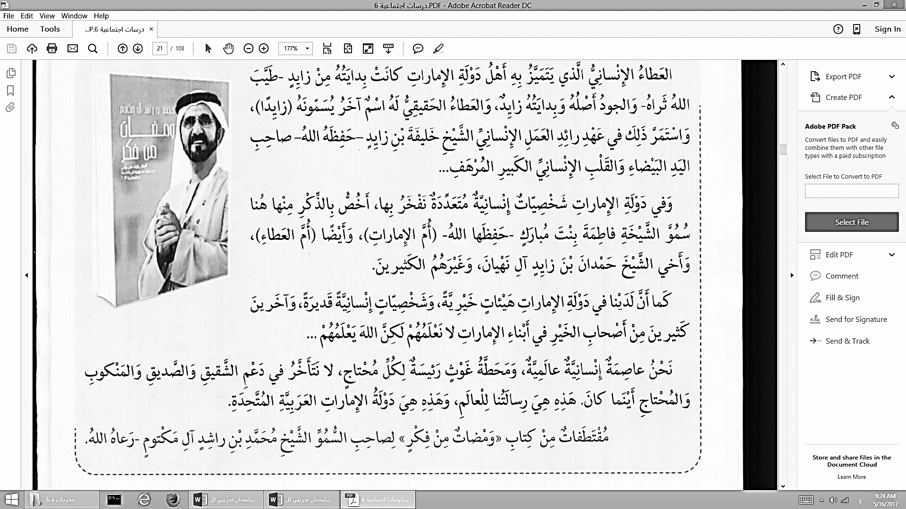
14)اقرأ النص الآتي ثم أجب عن النص الآتي ؟
N
E
D
M
أ) أكتب عنوان للنص ؟ ................................................................................................................................
ب) استخلص اثنتين من القيم الإيجابية ؟
* ...................................................................................... * ......................................................................................
ج) استخلص من النص اثنتين من الشخصيات التي نفخر بها في مجال العطاء الإنساني؟
* ...................................................................................... * ......................................................................................

15) إقرأ خريطة التضاريس لقارة أفريقيا ثم استخلص أربعا من الحقائق؟
N
E
D
M
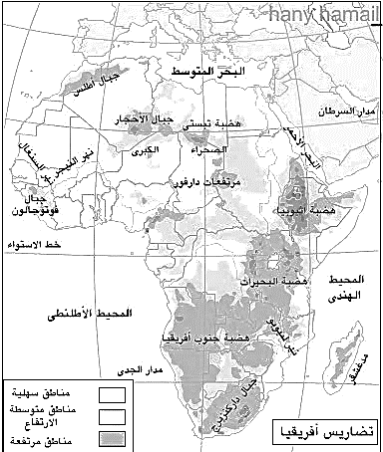
*..................................................................................................................................................................................................................
*...................................................................................................................................................................................................................
*..................................................................................................................................................................................................................
*................................................................................................................................................................................................................

انتهت الأسئلة
.........................
.........................
.........................
........................
.........................
.........................
........................
.........................
.........................
.........................
........................
.........................
.........................
........................
مع تمنياتي لكم يالتوفيق والنجاح

